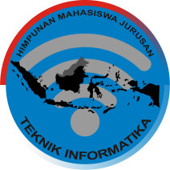**HIMPUNAN MAHASISWA JURUSAN**



**TEKNIK INFORMATIKA (HMJ TI)**

**UNIVERSITAS PERADABAN BUMIAYU**

*Sekretariat :Jl.RayaPagojengan Km.03 Paguyangan, Brebes 52276,*

*Telp. 085201030053<http://hmj>ti.peradaban.ac.id*

No : 001/A2/HMJTI/SAINSTEK/IX/2021 Bumiayu, 12 September 2021

Lamp. : -

Hal : **Pemberitahuan**

Yth,

**Ketua BEM-U**

Di

Tempat

***Assalamu’alaikum Warahmatullohi Wabarakatuh***

Puji syukur kehadirat Allah SWT yang telah melimpahkan rahmat dan hidayah-Nya. Shalawat serta salam tercurah kepada junjungan Nabi Muhammad SAW yang selalu kita nantikan syafaatnya di yaumul akhir.

Sehubungan dengan akan diadakannya acara **Sapa Maba Informatika** yang akan dilaksanakan pada :

Hari, tanggal : Rabu, 15 September 2021

Waktu : 09.00 – Selesai

Tempat : Jong Cafe

Maka dari itu kami bermaksud memberitahukan kepada Ketua BEM-U. Demikian surat pemberitahuan ini kami sampaikan, atas perhatian dan kerja samanya kami ucapkan terimakasih.

***Wassalamu’alaikum Warahmatullohi Wabarakatuh***

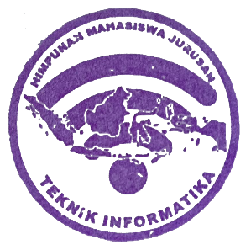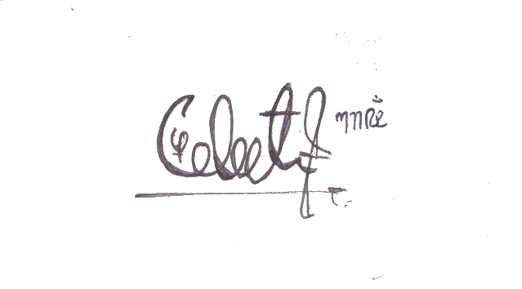Hormat Kami,

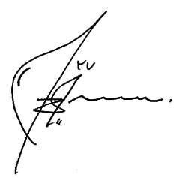 Ketua Sekertaris

**M. Reza Aditya** **Nova Adi Saputra**

NIM. 42419036 NIM. 42419011